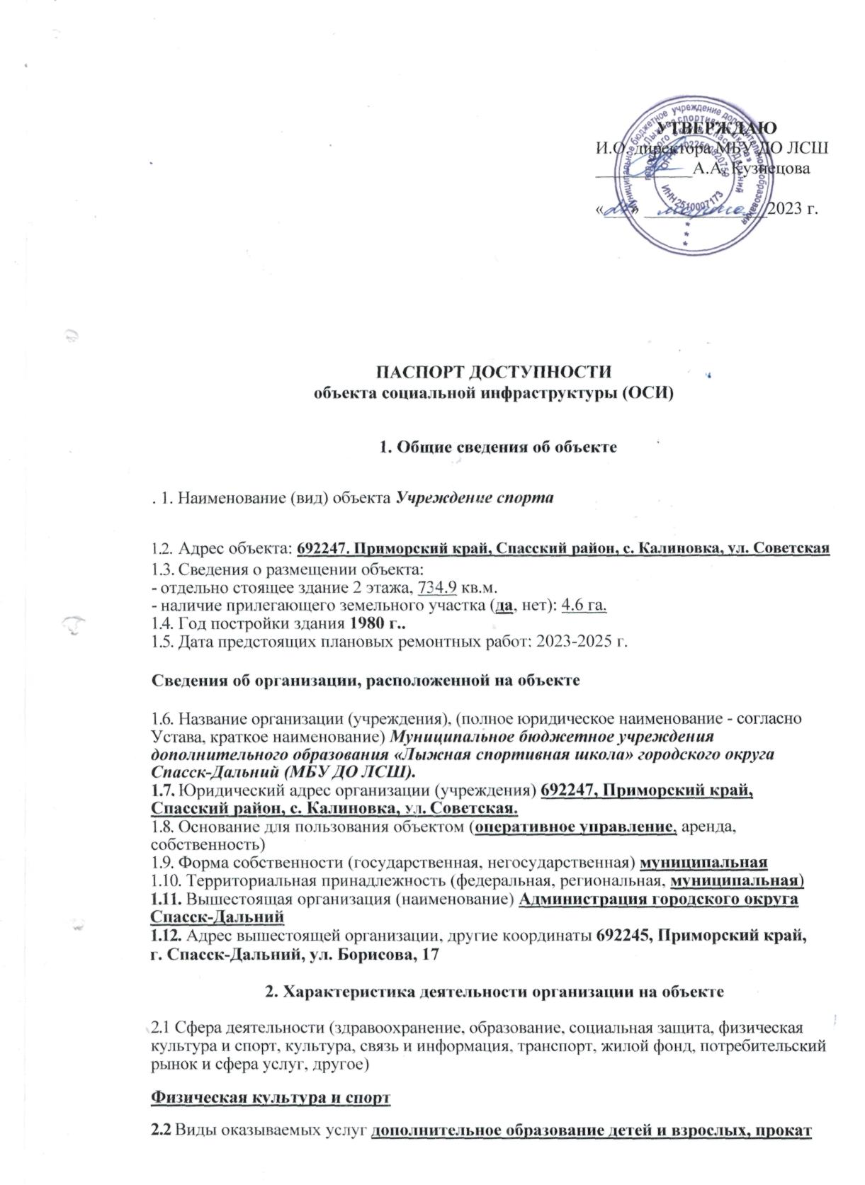

**УТВЕРЖДАЮ**

**спортивного инвентаря, аренда спортивных сооружений (лыжные трассы, помещения для хранения н подготовки лыж).**

1. Форма оказания услуг: (**на объекте, с длительным пребыванием, в т.ч. проживанием**, на дому, дистанционно)
2. Категории обслуживаемого населения по возрасту: (дети, взрослые трудоспособного возраста, пожилые; **все возрастные категории**)
3. Категории обслуживаемых инвалидов: инвалиды, передвигающиеся на коляске, **инвалиды с нарушениями опорно-двигательного аппарата; нарушениями зрения, нарушениями слуха**, нарушениями умственного развития

2.6 Плановая мощность: посещаемость (количество обслуживаемых в день), вместимость, пропускная способность **70**

2.7 Участие в исполнении ИПР инвалида, ребенка-инвалида (**да**, нет)

**3. Состояние доступности объекта для инвалидов и других маломобильных групп населения (МГН)**

**3.1 Путь следования к объекту пассажирским транспортом**

(описать маршрут движения с использованием пассажирского транспорта)

**Автобусом № 106 до конечной остановки с. Калиновка и 1,5 км пешком до места назначения или на собственном транспорте,**

наличие адаптированного пассажирского транспорта к объекту **нет.**

**3.2 Путь к объекту от ближайшей остановки пассажирского транспорта:**

3.2.1 расстояние до объекта от остановки транспорта **1 500** м

3.2.2 время движения (пешком) **20** мин

3.2.3 наличие выделенного от проезжей части пешеходного пути (да,**нет),**

3.2.4 Перекрестки: *нерегулируемые; регулируемые, со звуковой сигнализацией, таймером;* **нет**

3.2.5 Информация на пути следования к объекту: *акустическая, тактильная,* ***визуальная;*** *нет*

3.2.6 Перепады высоты на пути: ***есть (подъемы, спуски),*** *нет* (описать)

Их обустройство для инвалидов на коляске: *да,* **нет**

**3.3 Вариант организации доступности ОСИ (формы обслуживания) * с учетом СП 2.4.3648-20**

|  |  |  |
| --- | --- | --- |
| №№  п/п | **Категория инвалидов**  (вид нарушения) | **Вариант организации доступности объекта** |
| 1. | **Все категории инвалидов и МГН** | **ДУ** |
|  | *в том числе инвалиды:* |  |
| 2 | передвигающиеся на креслах-колясках | **ДУ** |
| 3 | с нарушениями опорно-двигательного аппарата | **А** |
| 4 | с нарушениями зрения | **ДУ** |
| 5 | с нарушениями слуха | **А** |
| 6 | с нарушениями умственного развития | **А** |

* - указывается один из вариантов: **«А», «Б», «ДУ», «ВНД»:**

**«А»** - доступность всех зон и помещений (универсальная);

**«Б»** - выделены для обслуживания инвалидов специальные участки и помещения;

**«ДУ**» - обеспечена условная доступность: помощь сотрудника организации, либо услуги предоставляются на дому или дистанционно;

**«ВНД»** - доступность не организована (временно недоступно).

**3.4 Состояние доступности основных структурно-функциональных зон**

|  |  |  |
| --- | --- | --- |
| №  п \п | **Основные структурно-функциональные зоны** | **Состояние доступности, в том числе для основных категорий инвалидов\*\*** |
| 1 | Территория, прилегающая к зданию (участок) | ДП-В |
| 2 | Вход (входы) в здание | ДП-В |
| 3 | Путь (пути) движения внутри здания (в т.ч. пути эвакуации) | ДП-И (О,С, Г, У), ДУ(К) |
| 4 | Зона целевого назначения здания (целевого посещения объекта) | ДП-И (О,С,Г,У), ДУ (К) |
| 5 | Санитарно-гигиенические помещения | ДП-И (О,С,Г,У), ДУ (К) |
| 6 | Система информации и связи (на всех зонах) | ДП-И (К,О,Г,У), ДУ (С) |
| 7 | Пути движения к объекту (от остановки транспорта) | ДП-В |

**\*\*** Указывается: **ДП-В** - доступно полностью всем; ДП**-И** (К, О, С, Г, У) – доступно полностью избирательно (указать категории инвалидов); **ДЧ-В** - доступно частично всем; **ДЧ-И** (К, О, С, Г, У) – доступно частично избирательно (указать категории инвалидов); **ДУ** - доступно условно, **ВНД** – временно недоступно

**3.5. ИТОГОВОЕ ЗАКЛЮЧЕНИЕ о состоянии доступности ОСИ**: **ДП-И (О, С, Г, У), ДУ (К)**

Территория, прилегающая к зданию доступна для всех категорий инвалидов (с нарушением опорно-двигательного аппарата, слуха, зрения и умственными нарушениями, колясочники). Парковка для транспорта инвалидов оборудована знаком и разметкой. Вход в задание оборудован пандусом с поручнями.

В полной доступности пути движения по зданию, включая пути эвакуации, для всех, кроме колясочников. Передвижение данной группы возможно только с посторонней помощью. Зоны целевого назначения, находятся в полной доступности для инвалидов с нарушением опорно-двигательного аппарата, с нарушением слуха, зрения и умственными нарушениями.

Санитарно-гигиенические помещения оборудованы поручнями и кнопками вызова персонала

**4. Управленческое решение**

**4.1. Рекомендации по адаптации основных структурных элементов объекта**

|  |  |  |
| --- | --- | --- |
| №№  п \п | **Основные структурно-функциональные зоны объекта** | **Рекомендации по адаптации объекта (вид работы)\*** |
| 1 | Территория, прилегающая к зданию (участок) | Текущий ремонт |
| 2 | Вход (входы) в здание | Помощь сотрудников |
| 3 | Путь (пути) движения внутри здания (в т.ч. пути эвакуации) | Помощь сотрудников |
| 4 | Зона целевого назначения здания (жилые помещения) | Помощь сотрудников |
| 5 | Санитарно-гигиенические помещения | Помощь сотрудников |
| 6 | Зоны целевого назначения здания (целевого посещения объекта) | Помощь сотрудников |
| 7 | Система информации на объекте (на всех зонах) | Помощь сотрудников |
| 8 | **Все зоны и участки** | Помощь сотрудников |

*- указывается один из вариантов (видов работ): не нуждается; ремонт (текущий, капитальный); индивидуальное решение с ТСР; технические решения невозможны – организация альтернативной формы обслуживания

4.2. Период проведения работ **2023-2025 гг.**

в рамках исполнения **программы «Доступная среда. Учимся жить вместе» на 2023-2025 годы**

*(указывается наименование документа: программы, плана)*

4.3 Ожидаемый результат (по состоянию доступности) после выполнения работ по адаптации **ДП-И (О,С,Г,У), ДЧ-И (К)**

Оценка результата исполнения программы, плана (по состоянию доступности)

4.4. Для принятия решения **требуется,** не требуется *(нужное подчеркнуть):*

Согласование **с вышестоящей организацией (собственником объекта) и согласование с общественными организациями инвалидов**

Имеется заключение уполномоченной организации о состоянии доступности объекта (*наименование документа и выдавшей его организации, дата*), прилагается

4.5. Информация будет размещена на Карте доступности субъекта РФ **Администрация Приморского края «Доступная среда. Учимся жить вместе»**

*(наименование сайта, портала)*

**5. Особые отметки**

Паспорт сформирован на основании:

1. Анкеты (информации об объекте) от **«27» марта 2023 г.**,

2. Акта обследования объекта: № акта 1 от «27» марта **2023 г.**

3. Решение Комиссии ________________ от «27» марта 2023 г.